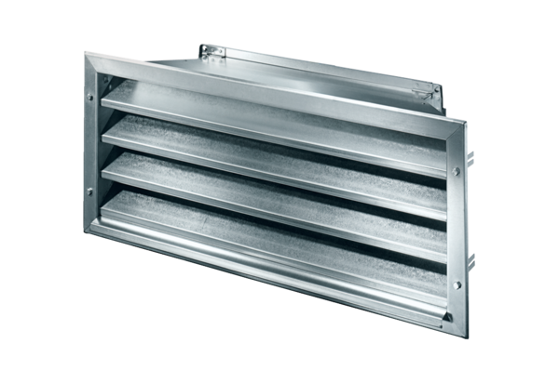Venkovní mřížka LZP-R 25Obsah dodávky: 1 kusSortiment: D
Typové číslo: 0151.0382Výrobce: MAICO

